**Ciências aplicada**

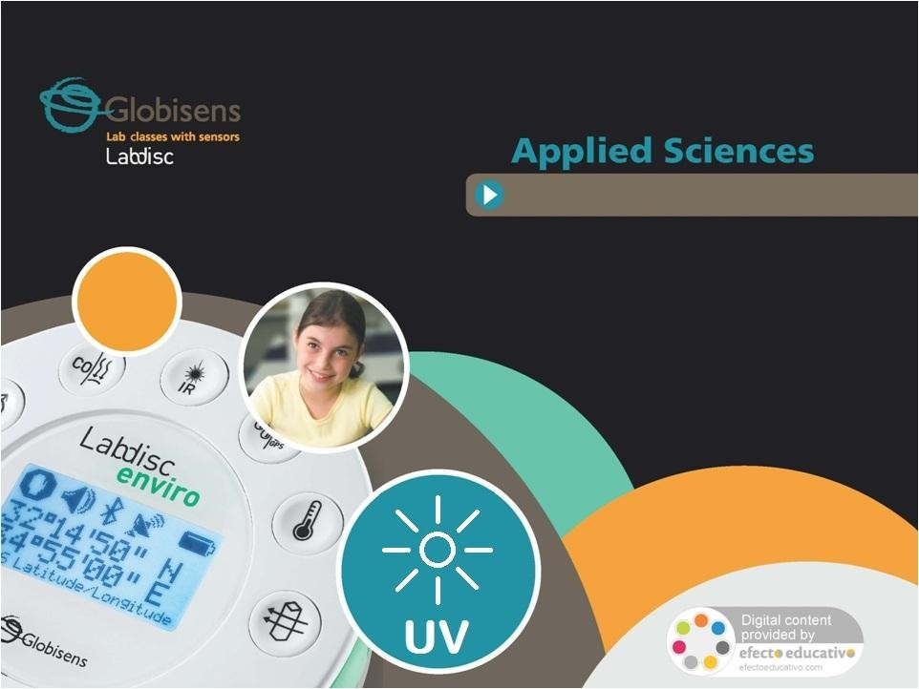

* **UV e Bloqueador Solar**

Medir e comparar os níveis de radiação ultravioleta, através de diferentes tipos de filtros.

**Ciências Aplicada**

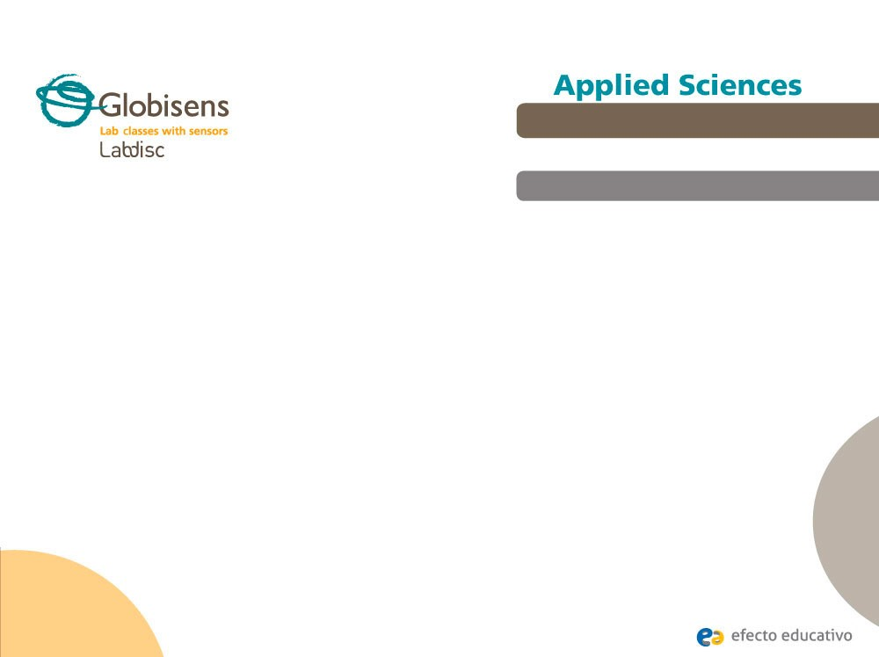

# UV e Bloqueador Solar

Medir e comparar o nível de radiação ultravioleta, através de diferentes tipos de filtros.

## Objetivo

O objetivo desta atividade é estudar o nível de radiação ultravioleta resultante da intervenção de um feixe de luz através de diferentes tipos de filtros, criar uma hipótese e testá-la usando o sensor UV do Labdisc.

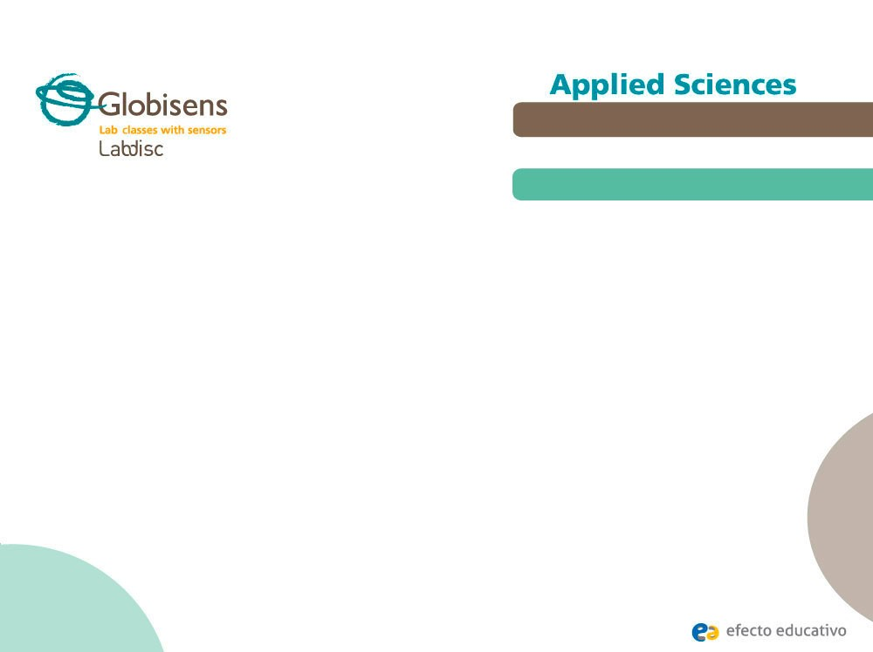

**Ciências Aplicada**

|  |  |  |  |
| --- | --- | --- | --- |
| **Tabela Indice de UV** | | | |
| **Nível de UV** | **Categoria de**  **Exposição** | **Código**  **de Côr** | **Precausões** |
| 2 ou menos | Baixa |  | Você pode seguramente sair  Com mínima proteção. |
| 3 a 5 | Moderada |  | Use um chapéu, protetor solar, óculos de sol ou busque áreas sombreadas. |
| 6 a 7 | Alta |  | Use um chapéu, protetor solar, óculos de sol ou busque áreas sombreadas.  Fique em casa das 10 às 14 h |
| 8 a 10 | Muito Alta |  | Fique em casa o máximo possível, caso contrário use todas as precausões acima. |
| 11 ou mais | Extrema |  | Como acima |

**UV e Bloqueador Solar**

Medir e comparar o nível de radiação ultravioleta, através de diferentes tipos de filtros.

## Introdução e teoria

O sol sempre desempenhou um papel único no nosso ambiente, dando energia para os seres vivos e aquecendo diretamente o planeta. Os seres humanos sempre tiveram de conviver com os benefícios e danos emergentes da presença do sol. No entanto, hoje temos mais conhecimento sobre os efeitos nocivos da exposição excessiva ao sol.

**Ciências Aplicada**



# UV e Bloqueador Solar

Medir e comparar o nível de radiação ultravioleta, através de diferentes tipos de filtros.

## Introdução e teoria

### Como você poderia fisicamente descrever a radiação do sol?

**Descreva os efeitos positivos e negativos produzido pelo sol na Terra. Você**

**conhece métodos para prevenir os efeitos negativos da exposição solar?**

**Realize a experiência com sua classe de modo que ao final você vai ser capaz de responder**

**a seguinte pergunta:**

### Qual o papel exato dos produtos de pele e óculos que nos protegem contra o sol?



**Ciências Aplicada**

**UV e Bloqueador Solar**

Medir e comparar o nível de radiação ultravioleta, através de diferentes tipos de filtros.

## Introdução e teoria



**Teoria**

A radiação solar é a energia eletromagnética (EM), que é transmitida por meio do vácuo. A radiação EM é composta por pacotes de energia ou fótons, que viajam do sol em um padrão de ondas. Há uma escala científica onde a radiação EM é classificada de acordo com o comprimento de onda, frequência e energia de radiação: O espectro EM. A radiação ultravioleta é uma forma de energia situada entre o espectro visível e os raios-X. Sabe-se que os raios UV ajudam o corpo a produzir vitamina D3 e são também muito importantes para criar oxigênio na fotossíntese. No entanto a exposição prolongada pode provocar, a curto prazo, danos na pele e olhos e câncer de pele como efeito colateral.

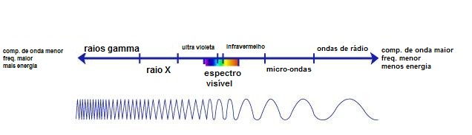



**Ciências Aplicada**

# UV e Bloqueador Solar

Medir e comparar o nível de radiação ultravioleta, através de diferentes tipos de filtros.

## Introdução e teoria

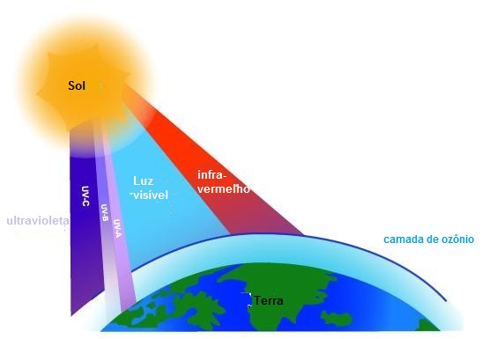A luz solar traz três tipos de raios UV: UVA (comprimento de onda maior), UVB e UVC (comprimento de onda menor). A radiação UV que nos toca é composta de raios UVA e UVB, enquanto os raios UVC são absorvidos pela camada de ozônio. Parte dos raios UVB também é rejeitada por esta cama-da. Enquanto a UVA atinge uma camada de pele mais profunda. O UVB é a radiação mais prejudicial para o olho.

Os protetores solares absorvem e refletem a faixa de radiação UV e outras ondas eletromagnéticas, atuando como filtros. Os óculos de sol e protetores solares têm subs-tâncias químicas que realizam esta função, impedindo assim a passa-gem direta da energia UV para os olhos ou a pele.

**Ciências Aplicada**



# UV e Bloqueador Solar

Medir e comparar o nível de radiação ultravioleta, através de diferentes tipos de filtros.

## Introdução e teoria

Agora os alunos são motivados a apresentar uma hipótese e testá-la através de

uma experiência.

### Quão eficientes são os métodos clássicos para prevenir os danos do sol? Há

### diferenças entre esses tipos de filtros solares?

**Ciências Aplicada**

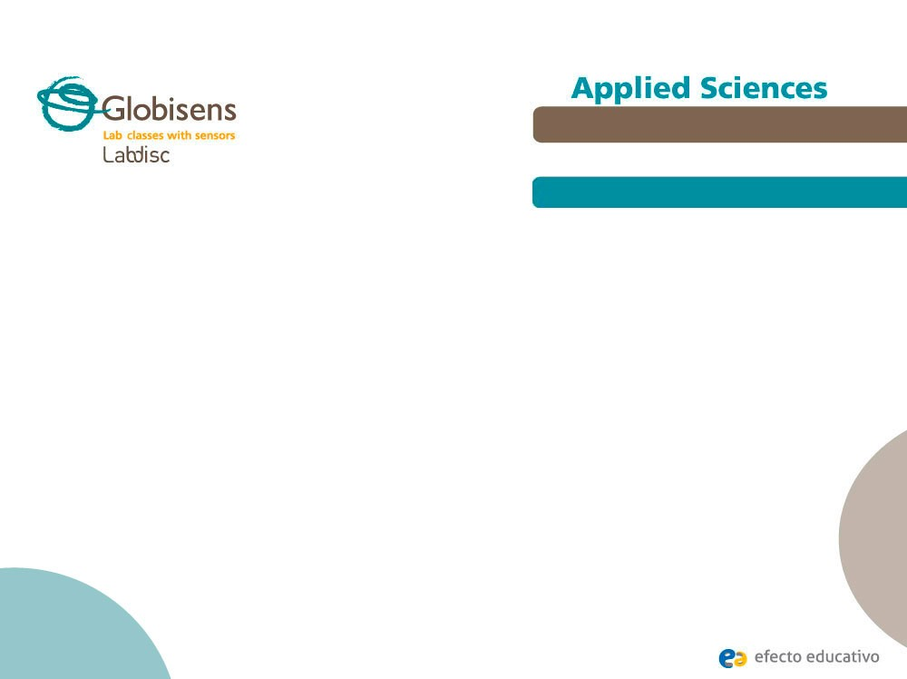

**UV e Bloqueador Solar**

Medir e comparar o nível de radiação ultravioleta, através de diferentes tipos de filtros.

## Descrição da Experiência Activity

Os alunos irão medir a radiação ultravioleta do sol, testando diferentes tipos de filtros solares, tais como bloqueadores solares (SPF 15 e 30) e óculos de sol. Eles irão avaliar estes objetos e substâncias de acordo com os resultados experimentais, utilizando o sensor UV do Labdisc.

**Ciências Aplicada**

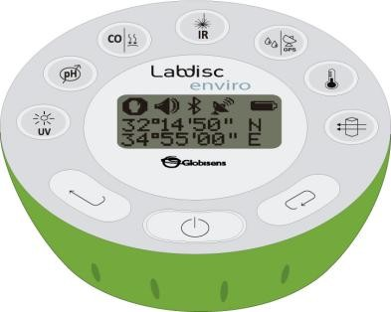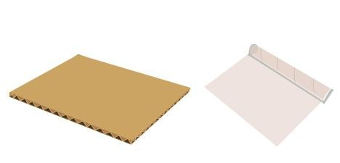

**UV e Bloqueador Solar**

Medir e comparar o nível de radiação ultravioleta, através de diferentes tipos de filtros.

## Recursos e materiais

Labdisc Enviro

1 filme plástico transparente (10 x 6 cm)

1. papelão (10 x 6 cm)

Silicone Líquido

1. pares de óculos de sol

2 bloqueadores (FPS 15 e 30 preferencialmente)



**Ciências Aplicada**

**UV e Bloqueador Solar**

Medir e comparar o nível de radiação ultravioleta, através de diferentes tipos de filtros.

## Usando o Labdisc

**a. Configuração do Labdisc**



Para efetuar as medições com o sensor de UV, o Labdisc deve ser configurado seguindo-se os seguintes passos:

Ligue Labdisc pressionando .



Pressione e selecione “SETUP” pressionando .



Agora selecione a opção “SET SENSORS” com , e escolha “UV”. Depois pressione .



Terminado isso, você voltará à configuração, pressionando 1 vez e selecione “SAMPLING RATE” com . Agora, escolha “MANUAL”.



Para voltar às medições pressione 3 vezes. Comece a medir com



e aperte toda vez que desejar gravar os dados.

Terminado as medições, pare o Labdisc pressionando (você verá a instrução



“Press SCROLL key to STOP”) e aperte .



**Ciências Aplicada**

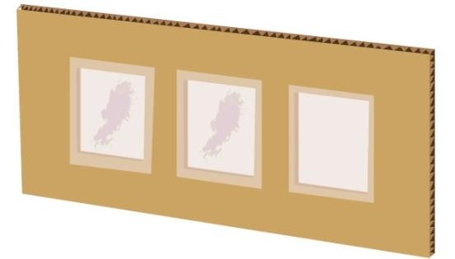

# UV e Bloqueador Solar

Medir e comparar o nível de radiação ultravioleta, através de diferentes tipos de filtros.

## Experiência

Primeiro, monte um cartão de teste de bloqueadores cortando duas janelas no papelão e cole nelas o filme plástico. Cubra uma janela com um dos bloqueadores e escreva SPF na superfície do papelão. Repita o procedimento na próxima janela e rotúle-a.

Coloque o Labdisc em um espaço aberto e registre a radiação UV apontando o sensor diretamente para o sol.

**Ciências Aplicada**

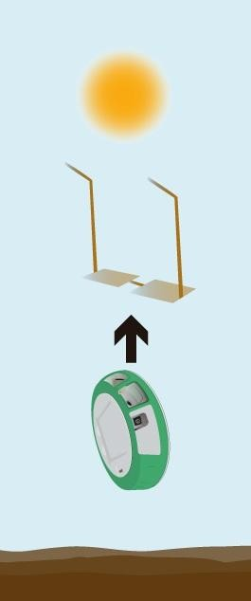

# UV e Bloqueador Solar

Medir e comparar o nível de radiação ultravioleta, através de diferentes tipos de filtros.

## Experiência

Repita a medição, cobrindo o sensor com cada janela do cartão de teste de bloqueadores. Certifique-se que a camada de bloqueador no plástico está apontando para o sol.

Meça a radiação UV através dos óculos de sol, cobrindo o sensor

de UV com 2 lentes de óculos diferentes.

Assim que terminar, pare o Labdisc.



**Ciências Aplicada**

# UV e Bloqueador Solar

Medir e comparar o nível de radiação ultravioleta, através de diferentes tipos de filtros.

## Resultados e análises

Conecte o Labdisc ao computador usando o cabo USB ou via Bluetooth.



No Menu superior pressione e selecione . Escolha a última experiência da lista.



Selecione o gráfico em barras do Menu do GlobiLab para mostrar os resultados da experiência e nomeie as barras usando a ferramenta .



**Ciências Aplicada**



**UV e Bloqueador Solar**

Medir e comparar o nível de radiação ultravioleta, através de diferentes tipos de filtros.

## Resultados e análises

**De acordo com os resultados da experiência, os diferentes métodos de proteção**

**solar funcionam?. Qual apresenta melhores resultados?**

**Você encontrou diferenças entre os dois protetores e os dois óculos?**

**Como os resultados se relacionam com sua hipótese inicial?**

**Ciências Aplicada**

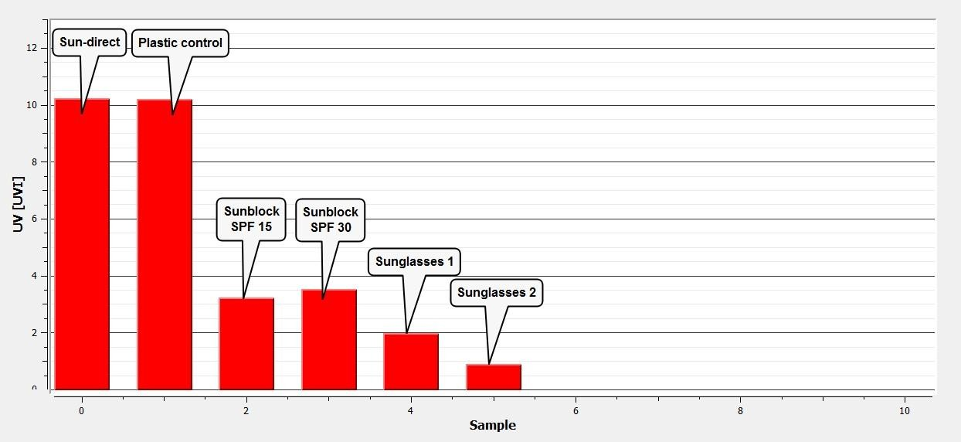

**UV e Bloqueador Solar**

Medir e comparar o nível de radiação ultravioleta, através de diferentes tipos de filtros.

## Resultados e análises

### O gráfico abaixo deve ser similar ao que os alunos apresentarão:

**Ciências Aplicada**



**UV e Bloqueador Solar**

Medir e comparar o nível de radiação ultravioleta, através de diferentes tipos de filtros.

## Conclusão

### Por que protetor solar e os óculos de sol evitam os danos do sol?

### Os alunos devem indicar, com base na teoria, que a composição do protetor

### solar e óculos de sol inclui substâncias químicas, que absorvem e refletem a

### faixa de radiação do UV e outras ondas eletromagnéticas, atuando como filtros.

### Por que os bloqueadores solares e óculos de sol mostram eficácia diferente?

### Os alunos deve concluir que as diferen;as de resultados foram produzidos pela

### aplicação do creme sobre o plástico. Provavelmente, o filtro solar não é tão

### eficaz como na pele, porque a porcentagem mínima de proteção conhecida

### é de cerca de 90%.

**Ciências Aplicada**



# UV e Bloqueador Solar

Medir e comparar o nível de radiação ultravioleta, através de diferentes tipos de filtros.

## Conclusão

### Por que os bloqueadores solares não mostraram uma correlação entre SPF e o

### UV medido?

### Os alunos devem apontar que o fator de proteção solar indica com precisão o tempo

### de proteção oferecido pelo protetor solar. Em outras palavras, se leva 20 minutos para

### a sua pele desprotegida começar a ficar vermelha, usando um fator SPF 15 impede-se a

### queima 15 vezes mais. No entanto, ambos os tipos de bloqueadores solares são capazes

### de filtrar porcentagens semelhantes de raios UVB (FPS 15 ou seja = 93%; SPF 30 = 97%).

**Ciências Aplicada**



# UV e Bloqueador Solar

Medir e comparar o nível de radiação ultravioleta, através de diferentes tipos de filtros.

## Atividades extras

### Do que você acha que os níveis de UV dependem? Pesquise e responda a pergunta.

### Os alunos devem mencionar alguns fatores ambientais relacionados a este fenô-

### meno. É bem sabido que a camada de ozônio é o guarda clássico contra a radiação,

### sobretudo UV. Em adição, outros fatores, tais como a hora do dia e época do ano,

### estão relacionados com o ângulo dos raios do sol. Nós também podemos mencio-

### nar latitude e altitude. Para Latitude, no Equador os raios UV devem viajam menor

### distância através da atmosfera. Para altitude, alta altitude implica menos atmos-

### fera para absorver a radiação, e temos também as condições do tempo.

### Raios UV nos ajudam a produzir vitamina D3, você poderia apontar outros benefícios oferecidos pela radiação UV?

### Os alunos podem mencionar a oportunidade de utilizar a radiação de UV como um método de purificação de água. Por exemplo, lâmpadas de mercú-rio de alta eficiência emitem uma ampla faixa do espectro de EM, incluindo radiação UV. Organismos patogêneos expostos a estas, em seguida perecem.